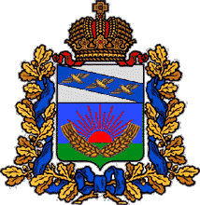
Собрание депутатов
Шумаковского сельсовета
Солнцевского района Курской области

РЕШЕНИЕ

От 08 .08. 2023 г. № 45/6

О выделении денежных средств
на приобретение подарков первоклассникам

На территории Шумаковского сельсовета находится МКОУ «Шумаковская СОШ» и один филиал, в первый класс поступят 10 учеников.
Руководствуясь Уставом муниципального образования «Шумаковский сельсовет» Солнцевского района Курской области Собрание депутатов Шумаковского сельсовета Солнцевского района Курской области РЕШИЛО:

1. Выделить денежные средства из собственных средств муниципального образования «Шумаковский сельсовет» в сумме 5 686 рублей (пять тысяч шестьсот восемьдесят шесть тысяч рублей) на приобретение 10 (десяти) подарков первоклассников.
2. Решение вступает в силу со дня его подписания.

Председатель Собрания депутатов
Шумаковского сельсовета
Солнцевского района Л.В.Денисова

Глава Шумаковского сельсовета
Солнцевского района И.Н.Горностаева

